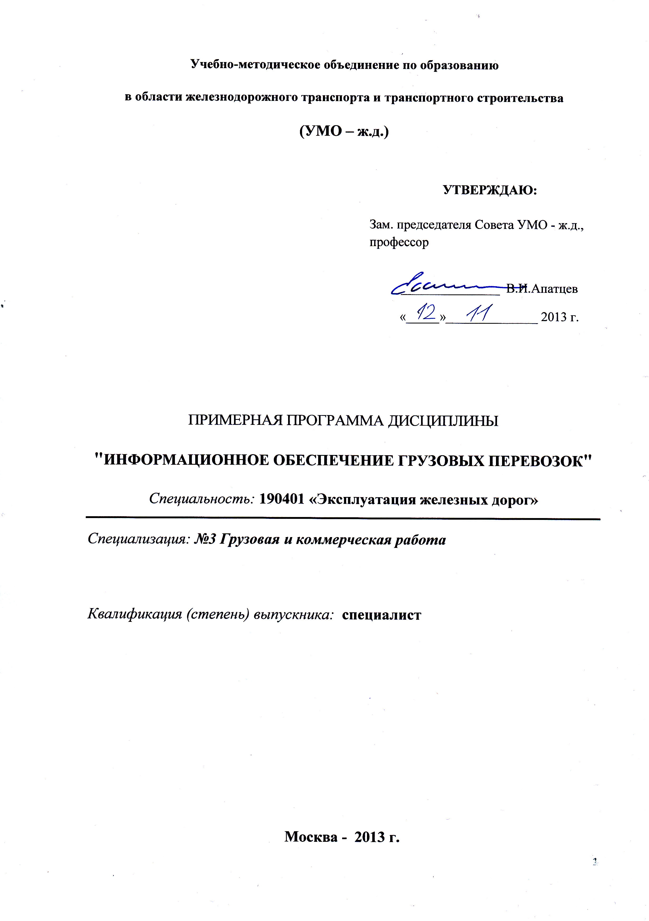
Разработчики: МГУПС (МИИТ),
к.т.н., доцент кафедры «Логистические транспортные системы и технологии» В.Е.Нутович.

Эксперты:
ОАО «Российские железные дороги», ЦД
Заместитель начальника Управления коммерческой работы
в сфере грузовых перевозок Центральной дирекции управления движением - филиала ОАО "РЖД" А.П. Миненко ________________________________________________________________________
(место работы) (занимаемая должность) (инициалы, фамилия)
1. ЦЕЛИ И ЗАДАЧИ ДИСЦИПЛИНЫ

Целями освоения учебной дисциплины «Информационное обеспечение грузовых перевозок» являются подготовка специалиста, способного использовать в своей производственно-технологической и организационно-управленческой деятельности прикладные информационные технологии.

- МЕСТО УЧЕБНОЙ ДИСЦИПЛИНЫ В СТРУКТУРЕ ООП ВПО

Учебная дисциплина «Информационное обеспечение грузовых перевозок» относится к циклу «Профессиональный цикл».

Для изучения данной дисциплины необходимы следующие знания, умения и навыки, формируемые предшествующими дисциплинами:
- Информатика,
- Инженерная и компьютерная графика,
- Сетевые информационные ресурсы,
- Математическое моделирование систем и процессов,
- Управление грузовой и коммерческой работой;
- Терминально-логистические комплексы;
- Транспортное право;
- Информационные технологии в грузовой и коммерческой работе.

3.ТРЕБОВАНИЯ К РЕЗУЛЬТАТАМ ОСВОЕНИЯ ДИСЦИПЛИНЫ
В результате освоения дисциплины студент должен:
№  п/п | Код и название  компетенции | Ожидаемые результаты
1 | 2 | 3
1 | ПК-4. Способность понимать сущность и значение информации в развитии современного информационного общества, сознавать опасности и угрозы, возникающие в этом процессе, соблюдать основные требования информационной безопасности, в том числе защиты государственной тайны и коммерческих интересов | Знать:  - сущность и значение информации в управлении технологическим процессом, в том числе в управлении коммерческой работой в сфере грузовых перевозок;  - основные требования информационной безопасности.
1 |  | Уметь:  - определять основные информационные потоки, необходимые для управления технологическим процессом, в том числе в управлении коммерческой работой в сфере грузовых перевозок;  - определять основные требования к информационной безопасности, выявлять состав информации, представляющий собой государственную тайну или коммерческий интерес компании.
1 |  | Владеть:  - навыками определения основных информационных потоков, необходимых для управления технологическим процессом, в том числе в управлении коммерческой работой в сфере грузовых перевозок;  - навыками определения основных требований к информационной безопасности, выявлять состав информации, представляющий собой государственную тайну или коммерческий интерес.
2 | ПСК-3.2. Готовность к применению информационных технологий на всех уровнях управления грузовой и коммерческой работой железнодорожного транспорта, пользованию компьютерными базами данных, сетью Интернет, средствами автоматизации управленческого труда и защиты информации, использованию технических средств производства и переработки информации - аппаратного, математического и программного обеспечения | Знать:  - действующие информационные технологии основных технологических процессов грузовой и коммерческой работы на железнодорожном транспорте;  - действующие автоматизированные системы в области грузовой и коммерческой работы железнодорожного транспорта.
2 |  | Уметь:  - использовать в работе действующие автоматизированные системы в области грузовой и коммерческой работы железнодорожного транспорта;  - анализировать состояние действующих информационных технологий и автоматизированных систем в области грузовой и коммерческой работы железнодорожного транспорта и разрабатывать мероприятия по их развитию и модификации с целью соответствия изменяющимся технологическим условиям.
2 |  | Владеть:  - навыками применения информационных технологий, аппаратных, математических и программных средств их обеспечения при организации, планировании и управлении грузовой и коммерческой работы на железнодорожном транспорте.
3 | ПСК-3.5. Способностью к расчету и согласованию договорных тарифов на выполнение транспортных услуг, построению и технико-экономической оценке альтернативных схем доставки грузов | Знать:  - действующие информационные технологии расчета договорных тарифов на выполнение транспортных услуг;  - действующие автоматизированные системы, используемые для расчета договорных тарифов на выполнение транспортных услуг.
3 |  | Уметь:  - использовать в работе действующие автоматизированные системы, используемые для расчета договорных тарифов на выполнение транспортных услуг.
3 |  | Владеть:  - навыками применения автоматизированных систем для расчета договорных тарифов на выполнение транспортных услуг.

4. ОБЪЁМ ДИСЦИПЛИНЫ И ВИДЫ УЧЕБНОЙ РАБОТЫ
4.1. Общая трудоёмкость дисциплины составляет:
3 зачетных единиц, 108 часов.
Вид учебной работы | Всего часов | Семестры
Вид учебной работы | Всего часов | 9
Аудиторные занятия (всего) | 59 | 59
В том числе:
Лекции | 36 | 36
практические занятия | 18 | 18
лабораторные работы | - | -
Самостоятельная работа (всего) | 49 | 49
В том числе: | - | -
курсовой проект (работа) | - | -
расчётно-графические работы | - | -
реферат
Другие виды самостоятельной работы (изучение отдельных тем разделов учебной дисциплины, работа с учебной, технической и справочной литературой, информационно-справочными системами)
Контроль самостоятельной работы студента | 5 | 5
Вид промежуточной аттестации | зачет | зачет
Общая трудоёмкость час  зач. ед | 108 | 108
Общая трудоёмкость час  зач. ед | 3 | 3

5.СОДЕРЖАНИЕ ДИСЦИПЛИНЫ

5.1. Разделы дисциплин и виды занятий
№  п/п | Семестр | Раздел учебной дисциплины | Краткое содержание раздела | Виды учебной деятельности, включая самостоятельную работу студентов и трудоемкость (в часах)
 |  |  |  | Л | ЛР  (П) | ПЗ | КСР | СР | Всего
1 | 2 | 3 | 4 | 5 | 6 | 7 | 8 | 9 | 10
1 | 9 | Введение в дисциплину Информационное обеспечение грузовых перевозок | - Роль и место информационного обеспечения в процессе управления грузовыми перевозками;  - Основные понятия, термины и их определение;  - Структура автоматизированных систем, обеспечивающих грузовые перевозки. | 2 | - | - | - | - | 2
2 | 9 | Информационное обеспечение оформления грузовой перевозки | - Действующие автоматизированные системы;  - Состав информации о грузовой перевозке;  - Реализованные справочные, отчетные и аналитические формы | 2 |  |  |  |  | 2
3 | 9 | Информационное обеспечение грузовых операций на местах общего и необщего пользования | - Действующие автоматизированные системы;  - Состав информации о грузовой перевозке;  - Реализованные справочные, отчетные и аналитические формы | 2 |  |  |  |  | 2
4 | 9 | Информационное обеспечение проведения коммерческого осмотра состояния размещения и крепления грузов в вагонах | - Действующие автоматизированные системы;  - Состав информации о грузовой перевозке;  - Реализованные справочные, отчетные и аналитические формы | 4 |  | 4 |  |  | 8
5 | 9 | Информационное обеспечение ведения актово-розыскной и претензионной работы | - Действующие автоматизированные системы;  - Состав информации о грузовой перевозке;  - Реализованные справочные, отчетные и аналитические формы | 8 |  | 6 |  |  | 14
6 | 9 | Информационное обеспечение контроля и анализа соблюдения сроков доставки грузов и порожних собственных вагонов | - Действующие автоматизированные системы;  - Состав информации о грузовой перевозке;  - Реализованные справочные, отчетные и аналитические формы | 4 |  | 4 |  |  | 8
7 | 9 | Информационное обеспечение терминально-складской деятельности | - Действующие автоматизированные системы;  - Состав информации о грузовой перевозке;  - Реализованные справочные, отчетные и аналитические формы | 4 |  | 4 |  |  | 8
8 | 9 | Информационное обеспечение оперативного контроля и анализа качества коммерческой работы и безопасности грузовых перевозок | - Действующие автоматизированные системы;  - Состав информации о грузовой перевозке;  - Реализованные справочные, отчетные и аналитические формы | 2 |  |  |  |  | 2
9 | 9 | Информационное обеспечение контроля за проследованием грузов через пограничные переходы и взаимодействия с таможенными органами | - Действующие автоматизированные системы;  - Состав информации о грузовой перевозке;  - Реализованные справочные, отчетные и аналитические формы | 4 |  |  |  |  | 4
10 | 9 | Информационное обеспечение учета и анализа перевозок грузов на особых условиях | - Действующие автоматизированные системы;  - Состав информации о грузовой перевозке;  - Реализованные справочные, отчетные и аналитические формы | 2 |  |  |  |  | 2
11 | 9 | Информационное обеспечение взаимодействия с владельцами путей необщего пользования | - Действующие автоматизированные системы;  - Состав информации о грузовой перевозке;  - Реализованные справочные, отчетные и аналитические формы | 2 |  |  |  |  | 2
12 | 9 | Информационное обеспечение, используемое при организации грузовых перевозок железнодорожным транспортом дочерними и зависимыми организациями ОАО "РЖД" | - Действующие автоматизированные системы;  - Состав информации о грузовой перевозке;  - Реализованные справочные, отчетные и аналитические формы |  |  |  | 5 | 49 | 54

5.2. ОБРАЗОВАТЕЛЬНЫЕ ТЕХНОЛОГИИ

Предусматривается:
- чтение лекций с использованием мультимедийных средств (презентаций, видеофильмов);
- проведение лабораторных и практических занятиях непосредственно с использованием компьютеров с установленным прикладным программным обеспечением автоматизированных систем, используемых для информационного обеспечения грузовых перевозок;
- организация встреч с представителями экспертов в области коммерческой работы в сфере грузовых перевозок, системы фирменного транспортного обслуживания, терминально-складской деятельности.

6. Лабораторные работы (не предусмотрены)
7. Практические занятия

№  п/п | № семестра | Раздел учебной дисциплины | Наименование лабораторных работ / практических занятий | Всего часов
1 | 2 | 3 | 4 | 5
1 | 9 | Информационное обеспечение проведения коммерческого осмотра состояния размещения и крепления грузов в вагонах | Практические занятия:  - Применение действующих автоматизированных систем в области проведения коммерческого осмотра состояния размещения и крепления грузов в вагонах | 4
2 | 9 | Информационное обеспечение ведения актово-розыскной и претензионной работы | Практические занятия:  - Применение действующих автоматизированных систем в области ведения актово-розыскной и претензионной работы. | 6
3 | 9 | Информационное обеспечение контроля и анализа соблюдения сроков доставки грузов и порожних собственных вагонов | Практические занятия:  - Применение действующих автоматизированных систем для обеспечения контроля и анализа соблюдения сроков доставки грузов и порожних собственных вагонов. | 4
4 | 9 | Информационное обеспечение терминально-складской деятельности | Практические занятия:  - Применение действующих автоматизированных систем в терминально-складской деятельности. | 4

8. Примерная тематика курсовых проектов (работ)

Курсовые проекты не предусмотрены.

9. УЧЕБНО-МЕТОДИЧЕСКОЕ И ИНФОРМАЦИОННОЕ ОБЕСПЕЧЕНИЕ УЧЕБНОЙ ДИСЦИПЛИНЫ
9.1. Основная литература

№ п/п | Наименование | Автор(ы) | Год и место издания | Используется при изучении разделов | Семестр
1. | Учебное пособие «Информационные технологии грузовой и коммерческой работы» | Нутович В.Е. | Типография МИИТа, 2012 г. | Все разделы | 6,7

9.2. Дополнительная литература

№ п/п | Наименование | Автор(ы) | Год и место издания | Используется при изучении разделов | Семестр
1. | Журнал «Железнодорожный транспорт» | - | - | Все разделы | 6,7
2 | Журнал «РЖД Партнер» | - | - | Все разделы | 6,7
3 | Журнал «Пульт управления» | - | - | Все разделы | 6,7
9.3. Базы данных, информационно-справочные и поисковые системы

В процессе освоения дополнительного материала возможно использование материалов, размещенных в сетях InterNet.

10. МАТЕРИАЛЬНО-ТЕХНИЧЕСКОЕ ОБЕСПЕЧЕНИЕ УЧЕБНОЙ ДИСЦИПЛИНЫ

10.1. Требования к аудиториям (помещениям, кабинетам) для проведения занятий с указаниям соответствующего оснащения

Для проведения лекционных занятий учебная аудитория должна быть оборудована компьютером, проектором, экраном и аудиоколонками.
Для проведения лабораторных и практических занятий учебная аудитория должна быть оснащена компьютерами с установленным прикладным программным обеспечением автоматизированных систем, используемых для информационного обеспечения грузовых перевозок для каждого студента.

10.2. Требования к программному обеспечению при прохождении учебной дисциплины

На компьютерах, используемых в учебном процессе, должно быть установлено прикладное программное обеспечение автоматизированных систем, используемых для информационного обеспечения грузовых перевозок.

11.ОЦЕНОЧНЫЕ СРЕДСТВА ДЛЯ ТЕКУЩЕГО КОНТРОЛЯ УСПЕВАЕМОСТИ, ПРОМЕЖУТОЧНОЙ АТТЕСТАЦИИ ПО ИТОГАМ ОСВОЕНИЯ ДИСЦИПЛИНЫ

№  п/п | № семестра | Раздел учебной дисциплины | Виды контроля (текущий контроль, промежуточная аттестация) | Оценочные средства
1 | 2 | 3 | 4 | 5
1 | 9 | Информационное обеспечение оформления грузовой перевозки | Текущий контроль | Контрольная работа № 1
2 | 9 | Информационное обеспечение грузовых операций на местах общего и необщего пользования | Текущий контроль | Контрольная работа № 1
3 | 9 | Информационное обеспечение проведения коммерческого осмотра состояния размещения и крепления грузов в вагонах | Текущий контроль | Контрольная работа № 1
4 | 9 | Информационное обеспечение ведения актово-розыскной и претензионной работы | Текущий контроль | Контрольная работа № 1
5 | 9 | Информационное обеспечение контроля и анализа соблюдения сроков доставки грузов и порожних собственных вагонов | Текущий контроль | Контрольная работа № 1
6 | 9 | Информационное обеспечение терминально-складской деятельности | Текущий контроль | Контрольная работа № 2
7 | 9 | Информационное обеспечение оперативного контроля и анализа качества коммерческой работы и безопасности грузовых перевозок | Текущий контроль | Контрольная работа № 2
8 | 9 | Информационное обеспечение контроля за проследованием грузов через пограничные переходы и взаимодействия с таможенными органами | Текущий контроль | Контрольная работа № 2
9 | 9 | Информационное обеспечение учета и анализа перевозок грузов на особых условиях | Текущий контроль | Контрольная работа № 2
10 | 9 | Информационное обеспечение взаимодействия с владельцами путей необщего пользования | Текущий контроль | Контрольная работа № 2

